中山大学附属第七医院
2026年科研中心分子医学技术研修班培训方案

一、专科介绍
我院科研中心分子医学平台集医、教、研一体化建设，下设多个研究课题组，配备全套分子生物学实验设备，涵盖 qPCR、WB、细胞培养、载体构建、样本测序前处理等实验体系，围绕肿瘤、免疫、代谢等方向分子机制研究，各课题组均有成熟、标准化的实验流程。平台面向临床医师、科研技术人员招收进修人员，学员可根据自身研究方向自主选择对应课题组PI入组进行实操，同时统一参与公共理论课程，实操资源充足、带教针对性强，能快速提升学术规范、分子实验、科研作图等能力，助力进修人员独立开展院内科研课题。
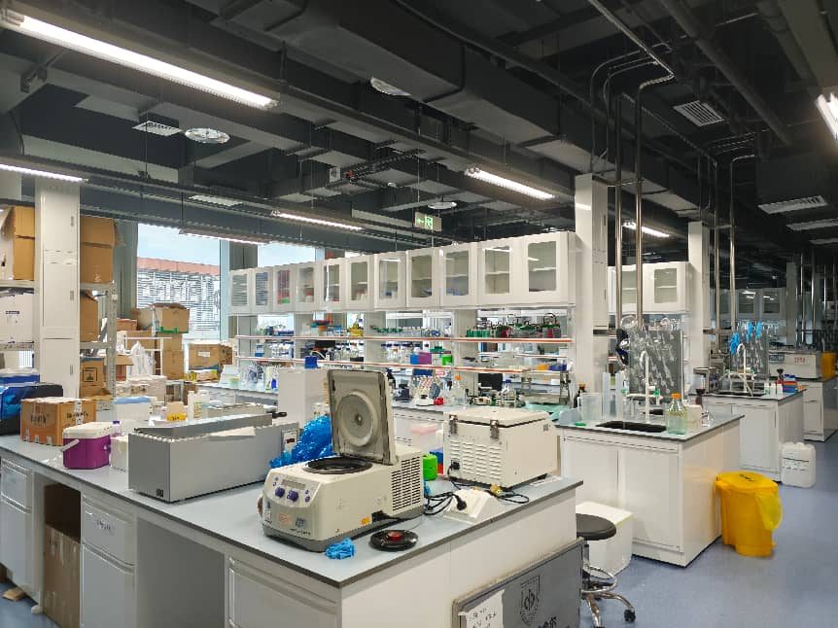
中山七院二期科研场地图

二、项目特色
1. 双向选组模式：进修生报名后自主匹配研究方向，选择对应课题组PI入组专项学习；
2. 公共课+课题组专项实操分开教学：通用理论统一集中授课，细分实验、课题实操在对应课题组内一对一带教；
3. 配套完整标准化实验手册，提供真实科研样本实操练习；
4. PI 全程指导课题设计、实验技术、数据整理与论文撰写。
三、师资团队
研修项目共有35名课题组 PI 作为核心带教师资，均为博士学历，长期负责独立课题，具备丰富分子实验、课题指导及教学经验；每个课题组至少有1名专职实验技术指导人员（助理研究员/博士后），统一负责研修课程仪器、试剂筹备，配合各课题组开展实操教学。
- 培训目标
1.通过公共课程掌握分子实验基础原理、实验室安全、通用仪器操作；
2.入组后熟练掌握本课题组专属研究方向特色分子实验技术；
3.独立完成常规分子实验，自主排查实验常见问题；
4.在 PI 指导下完成小型课题实操，具备独立设计、开展科研实验的能力。
五、培训方案
- 研修时长
根据课题学习需求入科学习3/6/9/12个月。
- 学习内容/课程设置（理论课程+技能训练）
授课人姓名 | 职称 | 课程 | 学时数
潘逸航/  许宇智/  王云 | 研究员/ 副研究员 / 助理研究员 | 科学数据规范与科研知识产权（理论 + 实践） | 2
易陈菊 / 苏一洵 / 王琪 | 研究员/ 副研究员 / 助理研究员 | 分子克隆与重组质粒构建实验（理论 + 实践） | 2
汪建成 /  尹国维/  卢盈颖 | 研究员/ 副研究员/ 特聘副研究员 | 细胞培养技术与实验方案设计（理论 + 实践） | 2
李丹阳/ /李江/  骆娟 | 副研究员 / 副研究员/助理研究员 | 科研图表制作与数据可视化（理论 + 实践） | 2
刘朝兴 /  朱亭/  王佳琪 | 副研究员 / 助理研究员/ 助理研究员 | PCR 实验操作与引物设计（理论 + 实践） | 2
- 带教方法
1.报名阶段：进修生填写研究方向意向，自主选择对应课题组PI，确定入组学习；
2.公共课程：小班集中统一授课，全员共同学习通用基础技术；
3.专项实操：分课题组一对一跟PI实操，每日组内答疑，每周全中心开展跨组实验问题交流会；
4.根据课题指导开展实验研究。
- 培训效果
进修人员既能掌握全领域通用分子实验技能，又精通所选课题组细分方向特色技术；可独立开展常规分子实验与对应方向专项课题，带回完整标准化操作流程，用于本单位实验室建设与临床科研工作。
六、考核方案
1.公共理论笔试（40 分）：通用分子实验原理、实验室安全、基础仪器操作；
2.课题组专项实操考核（50 分）：由对应PI出题，独立完成本方向特色实验并现场答辩；
3.日常综合考评（10 分）：公共课考勤、组内实验记录完整性、学习态度。
总分≥60 分为考核合格，研修结束发放研修结业证明。

